***Что нужно знать об артикуляционной гимнастике***

**Артикуляционная гимнастика** – это подготовительный этап перед постановкой звуков. Выполняется данная гимнастика для того, чтобы сформировать чёткие, плавные движения речевых органов, которые требуются для правильного звукопроизношения.

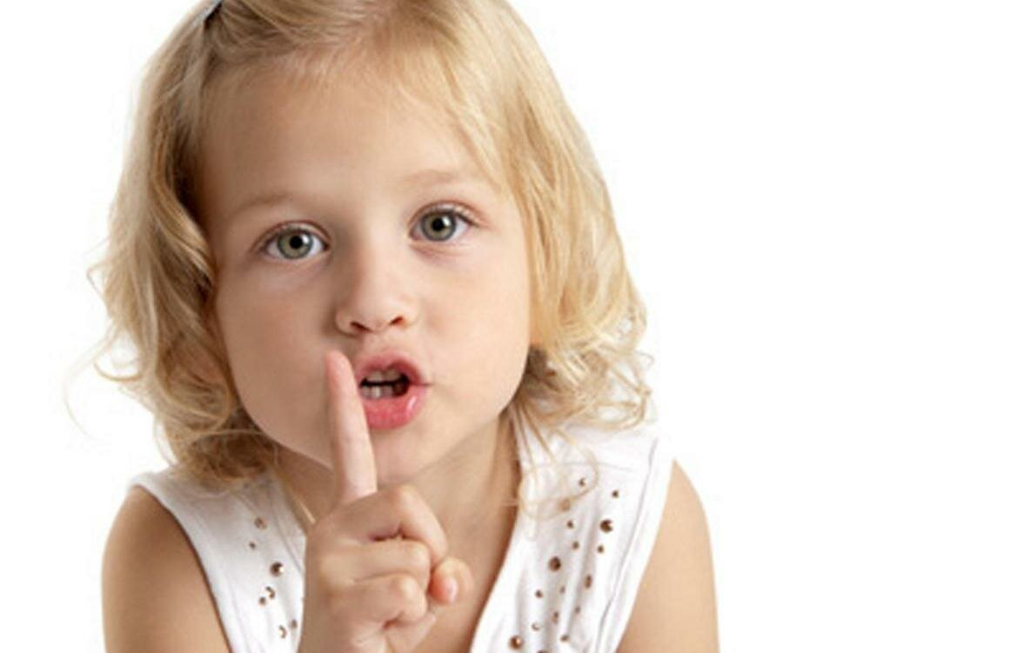

Упражнения для артикуляционной гимнастики отбираются в зависимости от того, произношение каких звуков предстоит исправлять.  
Только благодаря достаточной подвижности органов речи можно добиться чёткого и красивого произношения звуков.  
Всем известно, что при произнесении любого звука органы речи должны занять определённое положение. Когда мы говорим, то не произносим отдельные звуки, они складываются в слоги и слова, поэтому органы речи должны без труда менять свою позицию.  
**Артикуляционные упражнения бывают двух видов:** статические и динамические.  
Для того, чтобы научиться удерживать артикуляционную позу, выполняются статические упражнения: [**«Блинчик»**](https://zen.yandex.ru/media/sovety_logopeda/esli-rebenok-ne-vygovarivaet-shipiascie-zvuki-5ba90afb8f43c900aac86315)**,**[**«Чашечка»**](https://zen.yandex.ru/media/sovety_logopeda/esli-rebenok-ne-vygovarivaet-shipiascie-zvuki-5ba90afb8f43c900aac86315)**,**[**«Парус»**](https://zen.yandex.ru/media/sovety_logopeda/esli-rebenok-ne-vygovarivaet-shipiascie-zvuki-5ba90afb8f43c900aac86315)**,**[**«Горка»**](https://zen.yandex.ru/media/sovety_logopeda/esli-rebenok-ne-vygovarivaet-svistiascie-zvuki-5babaabc9e3da200a98ecb9f)**.**Динамические упражнения **(**[**«Лошадка»**](https://zen.yandex.ru/media/sovety_logopeda/esli-rebenok-ne-vygovarivaet-zvuk-l-5baa6e964e9adf00abea3cb2)**,**[**«Вкусное варенье»**](https://zen.yandex.ru/media/sovety_logopeda/esli-rebenok-ne-vygovarivaet-shipiascie-zvuki-5ba90afb8f43c900aac86315)**,**[**«Дятел»**](https://zen.yandex.ru/media/sovety_logopeda/esli-rebenok-ne-vygovarivaet-zvuk-r-5ba777f6e8f7a600ac9fb553)**,**[**«Гармошка»**](https://zen.yandex.ru/media/sovety_logopeda/prostoe-reshenie-takoi-problemy-kak-ukorochennaia-podiazychnaia-uzdechka-5b8eb430a2313f00ab0ab77a)**,**[**«Катушка»**](https://zen.yandex.ru/media/sovety_logopeda/esli-rebenok-ne-vygovarivaet-svistiascie-zvuki-5babaabc9e3da200a98ecb9f)**,**[**«Маляр»**](https://zen.yandex.ru/media/sovety_logopeda/esli-rebenok-ne-vygovarivaet-zvuk-r-5ba777f6e8f7a600ac9fb553)**)** требуют повторов движений и способствуют отработке переключаемости с одной позиции речевых органов на другую.  
Подбирая упражнения, направленные на подготовку органов речи к постановке определённого звука, ориентируются на правильную артикуляцию данного звука. Здесь нужно обратить внимание на положение губ, языка, на точность выполнения движений и на выработку достаточной воздушной струи.



Сначала артикуляционные упражнения отрабатываются с ребёнком логопедом, а затем уже – дома с родителями, так как необходимо закрепление вырабатываемых движений.  
Тренируя речевые органы, нужно соблюдать следующие правила.

• Заниматься желательно регулярно.

• Материал, подобранный для артикуляционной гимнастики, должен постепенно усложнятся.

• Чтобы занятие было увлекательным, проводить его лучше в форме игры.

• Все упражнения рекомендуется выполнять, расположившись перед зеркалом. Ребёнку нужно видеть лицо взрослого, как образец.

• Включаем только одно новое упражнение, остальные – повторяем и закрепляем.

• Если малышу даётся какое-нибудь движение с трудом, то не стоит вводить новые движения, лучше продолжать работать с пройденным материалом.

**Как правильно заниматься артикуляционной гимнастикой:**

- взрослый рассказывает ребёнку, как нужно выполнять упражнение;

- показывает, как правильно его выполнять;

- просит ребёнка повторить за ним.

После нескольких пробных выполнений с обязательным зрительным контролем у ребёнка должен получиться необходимый артикуляционный уклад.  
Взрослому следует обращать внимание на то, насколько точно, правильно и в каком темпе ребёнок выполняет движения.  
Не у всех детей овладение двигательными навыками занимает одинаковый промежуток времени, поэтому нужно набраться терпения и отрабатывать движения столько, сколько потребуется.  
Артикуляционные позы и движения будут считаться усвоенными только тогда, когда ребёнок сможет выполнить их без ошибок и без зрительного контроля.  
Вполне возможно, что родителям некоторые упражнения тоже покажутся сложными. Уверена, что логопед, который занимается с вашим ребёнком, всё уточнит и поможет вам.